**ЗМІСТ**

Вступ………………………………………………………………………………….4

І. Діагностика персонального комп’ютера…………..

1.1. Процедури діагностики ПК

1.2. Апаратна діагностика

1.3. Програмна діагностика

ІІ. Програмна діагностика ПК

2.1. Діагностика процесора

2.2. Діагностика системної плати

2.3. Діагностика жорсткого диску

2.4. Діагностика відеосистеми

ІІІ. Охорона праці

Висновок

Список літератури

**ВСТУП**

Будь-який ремонт комп’ютерів, ноутбуків або серверів завжди починається з діагностики. Адже перш ніж лікувати хворого, треба зрозуміти, на що він хворий. Діагностика комп’ютера логічно розбивається на два етапи: спочатку майстер діагностує несправність, на яку скаржиться клієнт, потім аналізує загальний стан комп’ютера. Первинна діагностика комп’ютера буде тим швидше і точніше, чим більше інформації майстер отримає від клієнта, а саме, які дії проводилися за комп’ютером перед поломкою, які програми запускалася і які сайти відвідувались. Знаючи ці дані, майстру буде легше встановити причинно-наслідковий зв’язок і усунути несправність.

Подальша діагностика комп’ютера вимагає досвіду, високої кваліфікації, а також набору необхідних програм та тестування обладнання. При діагностиці апаратної частини комп’ютера перевіряються показники датчиків температури, напруги, різні показники стану жорсткого диска та інші. Якщо комп’ютер не завантажується, то несправність визначається за сигналами BIOS або показником post-тестера.

Діагностика комп’ютера включає перевірку цілісності операційної системи та роботи програм, а також аналіз системи на наявність вірусів і троянів. Перевіряються об’єкти з автозавантаження, контролюється відсутність системних бібліотек та встановлені критичні оновлення. Якщо система не завантажується, то майстер спробує відновити її, і тільки у випадку невдачі запропонує встановити заново. Якщо система періодично зависає або перезавантажувати, то це часто пов’язано з помилками в драйверах. Майстер допоможе виявити збійний драйвер і встановити нову версію. Збої бувають і з-за неправильної налаштування антивірусного захисту. Резидентні антивірус може блокувати системні виклики, викликаючи зависання.

В дипломній роботі я розгляну можливості діагностичних програм для перевірки ПК.

**І. Діагностика персонального комп’ютера**

**1.1. Процедури діагностики ПК**

Пишеш які є процедури діагностики взагалі та етапи діагностики.

Можеш зайти в Cisco там цілий розділ

**1.2. Апаратна діагностика**

***Описуєш процедуру апаратної діагностики***

***В наших уроках в класі це є***

**1.3. Програмна діагностика**

***Описуєш що є пост диагностика***

***Діагностика програмами операційних систем***

***Діагностика сторонніми програмами***

**ІІ. Програмна діагностика ПК**

описуєш по пунктах змісту застосування програм

***CrystalDiskInfo*:**

**CrystalDiskInfo — утиліта для перевірки жорстких дисків ПК, що підтримують технологію S.M.A.R.T.** За її допомоги користувач може провести моніторинг жорстких дисків і отримати загальну оцінку їх стану. Підтримка зовнішніх жорстких дисків і багаті можливості дозволяють CrystalDiskInfo називатися однією з кращих програм у своїй категорії.

CrystalDiskInfo відображає детальну інформацію про жорсткі диски (версію прошивки, серійний номер, стандарт, інтерфейс, загальний час роботи і т. д.), а також виводить параметри системи самодіагностики SMART (помилки читання, продуктивність, запуски/зупинки шпинделя, час пошуку доріжки, кількість циклів увімкнення-вимкнення, помилки секторів і т. д.).

**Основні можливості CrystalDiskInfo:**

— Перегляд апаратних характеристик і відомостей про поточні режими.

— Моніторинг температури та інших даних системи самодіагностики S.M.A.R.T.

— Керування налаштуваннями шум/швидкодія.

— Можливість скидання лічильників збійних секторів.

— Відображення температури дисків в треї.

— Графік зміни температури.

— Підтримка зовнішніх жорстких дисків.

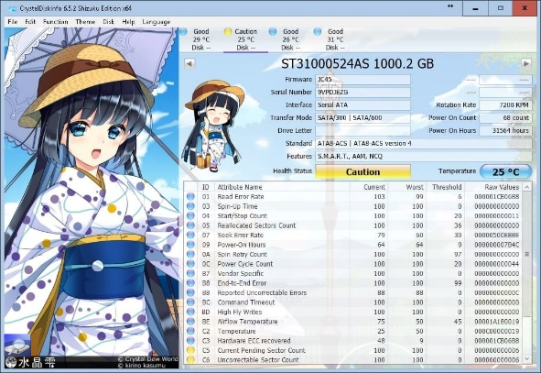

***AnVir Task Manager*:**

**AnVir Task Manager — безкоштовна програма для керування автозавантаженнями та запущеними процесами, службами й драйверами на ПК Windows.** Ця програма є чудовою заміною стандартного Диспетчера завдань і допоможе вам значно прискорити роботу комп'ютера, а також виявити та видалити деякі шкідливі програми.

AnVir Task Manager відображає рейтинг активних процесів, служб і автозавантажень. Він базований на поведінці програми, аналізі коду та інформації з бази даних програм. Також можна перевірити будь-який підозрілий процес або файл на virustotal.com.

Програма дозволяє переглядати та керувати автозавантаженням програм та служб. У цьому допоможе інтегрована база даних з описом понад 100 000 програм, сервісів, драйверів і мережевих підключень. Вимкніть або видаліть непотрібні програми, і ваш комп’ютер працюватиме набагато швидше. Також ви можете увімкнути для деяких програм функцію відкладеного завантаження.

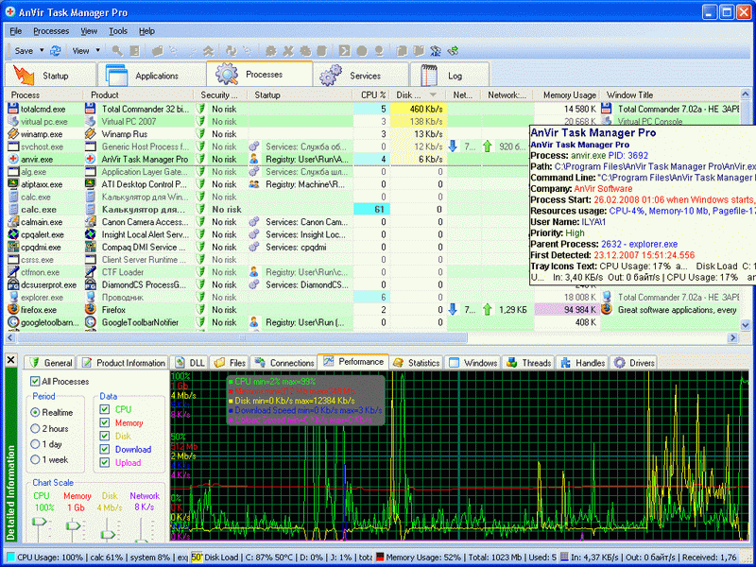

***FurMark*:**

FurMark – це утиліта, призначена для тестування характеристик відеокарт. Програма поширюється в мережі безкоштовно і поставляється в комплекті з іншим корисним системним ПЗ.

Основу FurMark складають так звані стрес-тести, які дозволяють визначити можливості і потенціал графічних карт, а також їх стабільність при роботі під тривалим навантаженням. Для цього в програмі передбачений рендеринг з чотирма «рівнями складності», як то відмальовка відео в форматі HD, Full HD, QHD і 4K.

Запуск тестування може бути виконаний як у вікні, так і в повноекранному режимі із застосуванням технології множинної вибірки згладжування зі збільшенням роздільної здатності зображення аж до восьми разів (8х).

Але все ж головною особливістю утиліти є можливість опублікування результатів досліджень відеокарт в мережі Інтернет, що дозволяє користувачам порівнювати показники продуктивності різних графічних плат до їх безпосереднього придбання.

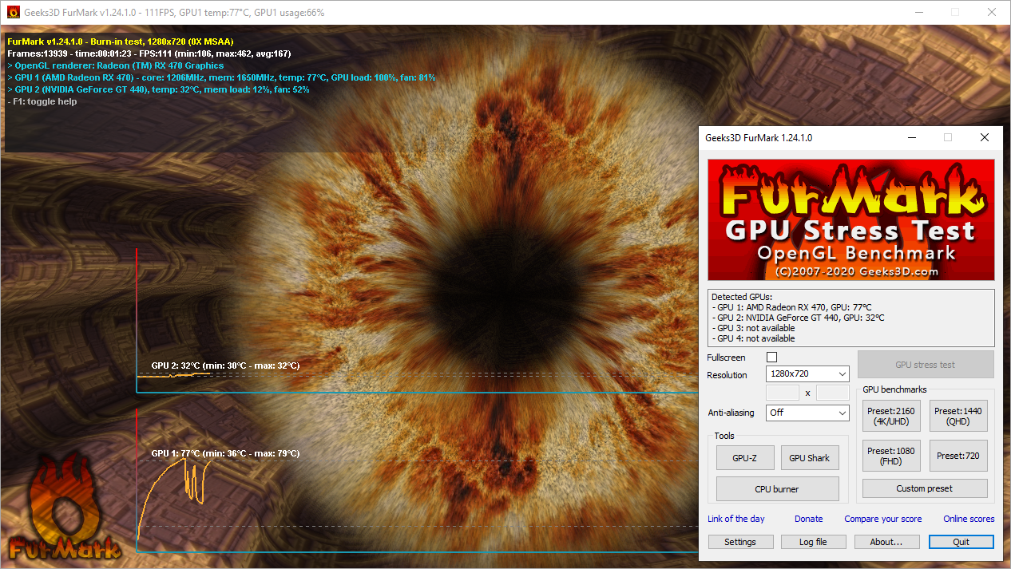

***Avast Free Antivirus*:**

**Avast Free Antivirus — популярний безкоштовний антивірус, спеціально розроблений для широкого використання на домашніх комп’ютерах.** Користувачі, що встановили Avast Free Antivirus, отримують повний захист від вірусів і шпигунських програм у режимі реального часу та ряд інших корисних інструментів для забезпечення безпеки комп’ютера.

Екрани Avast Free Antivirus, що працюють у режимі реального часу, постійно відстежують зміни в файловій системі, трафік, електронну пошту, мережу, P2P, інтернет-чати і т.д. Зручний інтерфейс цього антивіруса забезпечує швидкий доступ до налаштування його параметрів.

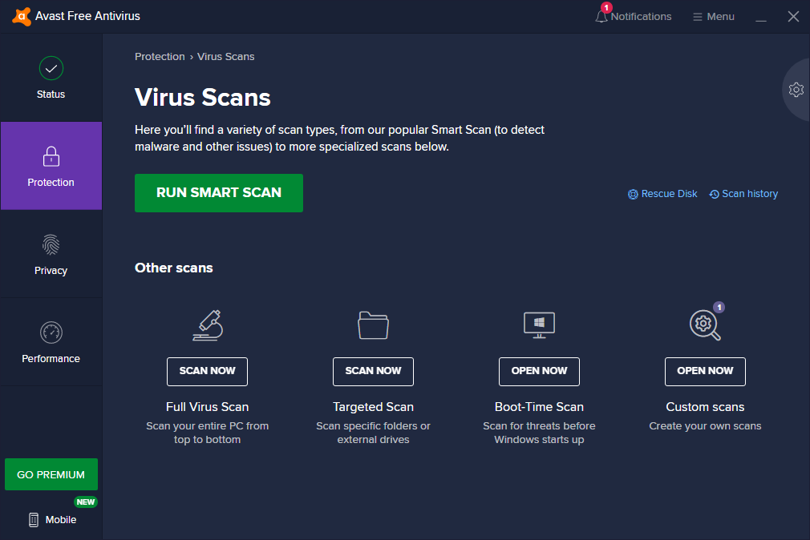

***CCleaner*:**

**CCleaner – популярна сервісна програма від Piriform, потужний функціонал якої спрямований на очищення, захист приватних даних і прискорення роботи вашого персонального комп'ютера.** Завдяки широкому спектру інструментів і налаштувань ця утиліта чудово аналізує роботу операційної системи Windows і сторонніх додатків.

Можна визначити три основні напрями роботи CCleaner – це сканування та виправлення помилок, очищення, та захист конфіденційності користувача. Сканування та аналіз відбувається шляхом перевірки системи та додатків, пошуку програмних помилок та їхніх причин. Під час очищення, програма видаляє невживані і тимчасові файли забезпечуючи швидшу роботу Windows і звільняючи місце на жорстких дисках. Також внаслідок цього знищуються сліди онлайн-активності користувача, наприклад історія його навігації в Інтернеті.

Програма формує список файлів, що потребують видалення, і пропонує його користувачу. У список можуть входити файли з помилками, куки, тимчасові об’єкти чи додатки, які не використовує ні користувач, ні система. Їхня наявність вже навантажує систему пристрою і впливає на швидкість проведення операцій, адже багато таких програм не припиняють свою активність навіть тоді, коли здається, що вони вимкнені. CCleaner швидко ідентифікує те, що ускладнює роботу комп'ютера та пропонує методи вирішення цих проблем.

